KOMMUNIKÁCIÓS KÖZPONT
Dunaújváros, Pf.152, Táncsics M. u. 1/A, Hungary, H-2401
Tel./Fax: +36 (25) 551-274▪ E-mail: duf@mail.duf.hu ▪ Internet: www.duf.hu

SAJTÓKÖZLEMÉNY

2014. március 27.
Sikeres intézményakkreditáció a Dunaújvárosi Főiskolán

A Magyar Felsőoktatási Akkreditációs Bizottság intézményakkreditációs eljárása sikeresen zárult a Dunaújvárosi Főiskolán.
Az akadémikusokból és professzorokból álló Látogató Bizottság szóbeli értékelésében gratulált a főiskola vezetésének és munkatársainak az elért eredményekhez, a magas színvonalon folytatott oktatási és kutatási tevékenységhez.

Dr. András István
rektor

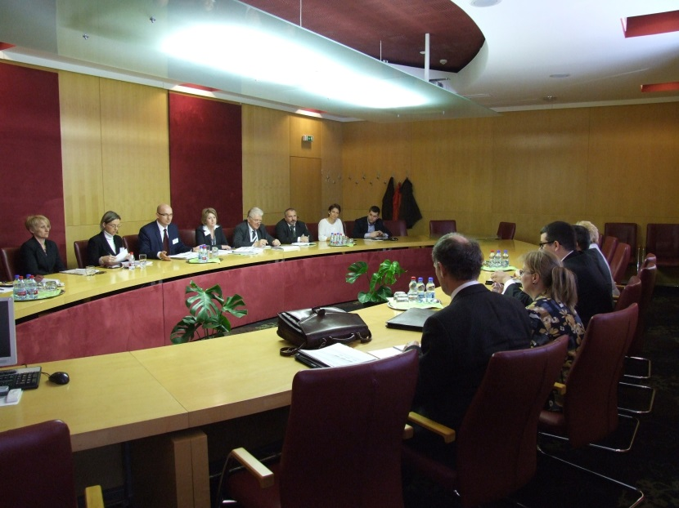

Üdvözlettel:
Petrik Anett
Kommunikációs központvezető
petrik.anett@mail.duf.hu
+3630/328-0800

Dunaújváros, 2014. március 27.

